

**EXAMEN I PROGRAMACION RAD (UCENM)**

**“Como estudiante de UCENM me comprometo a combatir la mediocridad y a actuar con honestidad e Integridad en mi examen; por eso no copio ni dejo copiar” mis valores son lo más importante en vida personal y profesional**

**Elfy Maria Rodriguez Corea**

**-----------------------------------------------------**

**Firma de compromiso del estudiante**

**_ _ _**

**20%**

**________**

**Firma de aceptación de Nota**

**Nombre del Estudiante:** ELFY MARIA RODRIGUEZ COREA________________________________________ **Cuenta:** _119160045___________________________

**Periodo:** III / 2022 Fecha: _30/10/2022__________ **Sem:** DOMINGO **Catedrático**: RICARDO ENRIQUE LAGOS MENOZA

**Recomendaciones:**

* Complete con bolígrafo de tinta color negro, o azul, evite otros colores y/o lápiz, a menos que el catedrático indique lo contrario, en respuestas de selección prohibido el lápiz grafito.

**Desarrollo:**

**(Elementos Necesarios: Bolígrafo Negro / Lápiz Grafito / Computadora)**

**Tipo Enumeración (2%): Enumere las respuestas necesarias**

(2 puntos) Mencione algunas Herramientas de PROGRAMACION RAD

a._________Authorware ___ b._____ Delphi _____c.____________Eclipse_______________

d.______Glade____________________________e._______Lazarus___________________________

(2 puntos) Mencione al menos 5 Elementos de DEVOPS

a._____Planificación(Plan)________________________b.__________Creacion(créate) ____c.______Verificacion__(Verify)_____________________________

d._________________Codificacion__(Package)_______________e._________Prueba__(Release)_______________________

**Tipo Respuesta Breve (4%): A continuación se le presentaran una serie de preguntan las cuales Ud. Deberá contestar en forma clara y ordenada según lo aprendido.**

1. ¿Qué es DEVOPS? (1 punto)

R= Es un marco de trabajo y una filosofía en constante evolución que promueve un mejor desarrollo de aplicaciones en menos tiempo y la rápida publicación de nuevas o revisadas funciones de software o productos para los clientes.

Con DevOps se promueve una comunicación continua más fluida, la colaboración, la integración, la visibilidad y la transparencia entre equipos de desarrollo de aplicaciones (Dev) y sus homólogos en operaciones tecnológicas (Ops).

1. ¿Qué es SCRUM? (1 punto)

R= Es un proceso en el que se aplican de manera regular un conjunto de buenas prácticas para trabajar colaborativamente, en equipo, y obtener el mejor resultado posible de un proyecto. Estas prácticas se apoyan unas a otras y su selección tiene origen en un estudio de la manera de trabajar de equipos altamente productivos.

1. ¿Cuáles son los Beneficios de usar programación RAD en nuestras Aplicaciones?

R= Velocidad, entrega más rápida, ajustes más rápidos, menos errores, menor costo de desarrollo, lanzamiento más rápido de las versiones, mejores integraciones y otra que considero importante es Satisfacción del desarrollador.

1. Que Desventajas se obtienen de la programación RAD?

R= a) Para proyectos grandes aunque por escalas, el RAD requiere recursos humanos suficientes como para crear el número correcto de equipos RAD.

b) Rad requiere clientes y desarrolladores comprometidos en las rápidas actividades necesarias para completar un sistema en un marco de tiempo abreviado.

c)No todos los tipos de aplicaciones son apropiados para RAD. Si un sistema no se puede modulizar adecuadamente, la construcción de los componentes necesarios para RAD será problemático.

**Tipo Respuesta Practico (12%): A continuación se le presenta un ejercicio de programación que tiene realizar utilizando la herramienta de programación RAD XAMARIN**

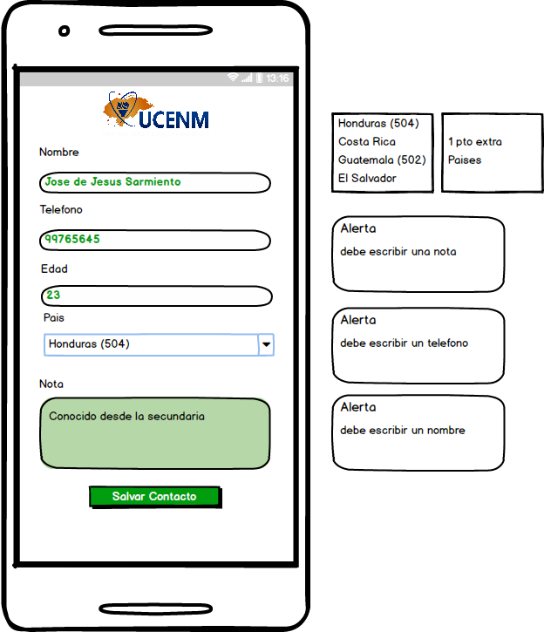

**RUBRICA DEL EXAMEN (subir su examen al Repositorio de GITHUB (Obligatorio))**

1. **CREAR EL Model Contactos 3%**

* **Campos Requeridos**
  1. **Nombres TEXT**
  2. **Apellidos TEXT**
  3. **Edad INT**
  4. **Pais TEXT**
  5. **Nota TEXT**
  6. **Latitud NUMBER**
  7. **Longitud NUMBER**

1. **Crear Content Page 4%**

* **Crear los campos requeridos listo**
* **Crear Boton para Agregar información a SQLite list**
* **Obtener la GEOLOCALIZACION (LAT, LNG) en el método OnAppering**

1. **Insertar información Obtenida a SQLite 5%**

* **Crear los procedimientos de insertar, eliminar, actualizar, seleccionar**